Opis przedmiotu zamówienia:
- Akumulatorowa młotowiertarka LXT DHR243 Firmy Makita – szt. 1
- ładowarka dedykowana do urządzenia – szt. 1,
- akumulator 18 V o pojemności 5 Ah – szt. 2,
- walizka dedykowana do urządzenia -szt. 1,
- szpic dedykowany do urządzenia – szt. 1,
- dłuto wąskie 20 x 250 mm dedykowane do urządzenia – szt. 1,
- dłuto szerokie 40 x 200 mm dedykowane do urzadzenia – szt. 1,

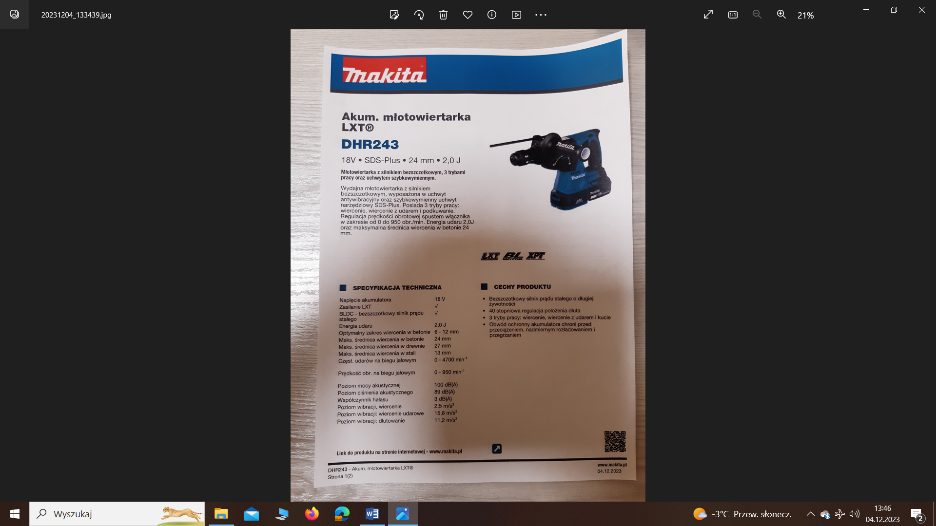
2. Akumulatorowa szlifierka kątowa LXT DGA 513 Firmy Makita – szt. 1
- ładowarka dedykowana do urządzenia – szt. 1,
- akumulator 18 V o pojemności 5 Ah – szt. 2,
- walizka dedykowana do urządzenia – szt. 1,
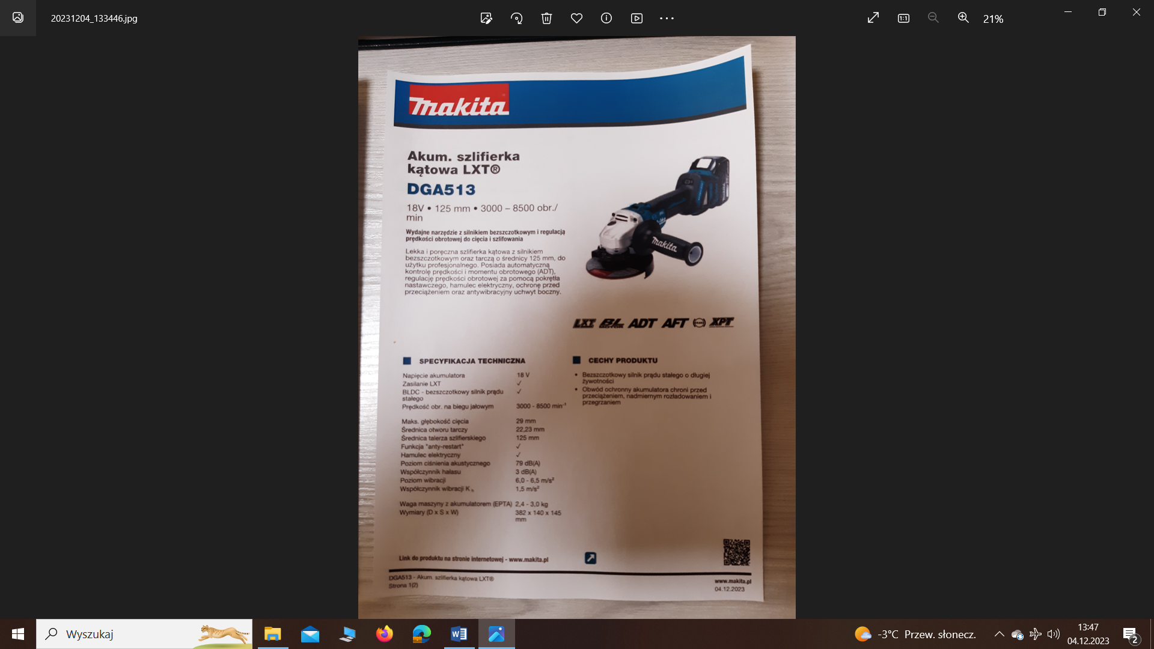
Termin wykonania usługi najpóźniej do 12.12.2023 r.
Termin płatności 30 dni od daty wystawienia faktury

